
GERENCIA NACIONAL DE REDES DE GAS Y DUCTOS
PLAQUETA DE SEÑALIZACION DE VALVULA DE RED SECUNDARIA
FIGURA N° 1
Y.P.F.B.
FECHA: FEBRERO - 2017

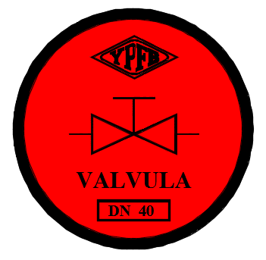

La plaqueta de válvula será de aluminio, el diámetro nominal será de 11 cm.

La pintura será reflectiva de acuerdo a color establecido por YPFB para cada diámetro de tubería.

Las dimensiones están en centímetros.

GRÁFICO N 1
DIMENSIONES DE LA PROFUNDIDAD DE LA ZANJA

CASO “A”

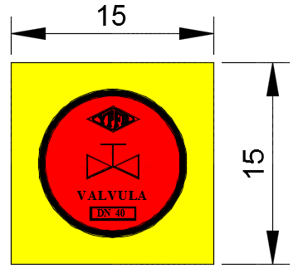

CASO “A”
La plaqueta de válvula será instalada sobre el muro más cercano.

CASO “B”
La plaqueta de válvula será instalada sobre bloque de concreto apoyada al muro más cercano.

Las dimensiones están en centímetros.
GERENCIA NACIONAL DE REDES DE GAS Y DUCTOS
INSTALACIÓN PLAQUETA DE SEÑALIZACION VALVULA DE RED SECUNDARIA
FIGURA N° 2
Y.P.F.B.
FECHA: FEBRERO-2017

CASO “B”
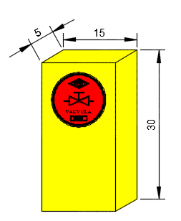

25 cm
GERENCIA NACIONAL DE REDES DE GAS Y DUCTOS
TAPA DE VALVULA DE RED SECUNDARIA
FIGURA N° 3
Y.P.F.B.
FECHA: FEBRERO - 2017

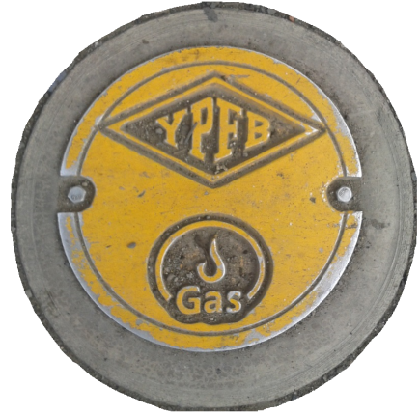


25 cm

Las tapas de aluminio serán pintadas de color amarillo, con pintura resistente a alto tráfico.
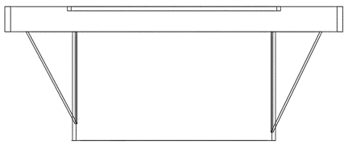
8 cm

15 cm

GERENCIA NACIONAL DE REDES DE GAS Y DUCTOS
ESQUEMA INSTALACIÓN VALVULA DE RED SECUNDARIA Y TUBO PVC
FIGURA N° 4
Y.P.F.B.
FECHA: FEBRERO - 2017

GERENCIA NACIONAL DE REDES DE GAS Y DUCTOS
ESQUEMA VACIADO ALREDEDOR DE CAMPANA
FIGURA N° 5
Y.P.F.B.
FECHA:FEBRERO - 2017

GERENCIA NACIONAL DE REDES DE GAS Y DUCTOS
ESQUEMA VACIADO ALREDEDOR DE CAMPANA
FIGURA N° 6
Y.P.F.B.
FECHA:FEBRERO - 2017
